表格桥接智能体 · 操作手册
跨系统表格数据自动化桥接与处理智能体 ｜ 版本 V1.0 ｜ 2026 年 9 月

一、系统概述
表格桥接智能体面向企业内部异构老旧系统（ERP、OA、HR 等）之间的数据流转场景。业务人员只需上传各系统导出的原始表格，用一句自然语言描述处理要求，系统即自动完成表头语义解析、跨表关联计算与目标格式转换，产出可直接导入目标系统的标准模板文件。
系统由四个页面组成：
页面 | 职责
智能体工作台 | 主操作入口：上传数据、输入指令、运行智能体、核对结果、下载导入文件
通用字段映射 | 面向未知结构的新报表，逐列配置映射关系或计算表达式
验收自检 | 一键执行逻辑精度、格式兼容、抗错鲁棒三条验收项，输出 PASS / FAIL 与证据
大模型设置 | 配置 OpenAI 兼容格式的大模型接口，用于意图识别与未知表头映射兜底
准确性设计原则：所有数值计算与逻辑判定均由确定性规则引擎完成；大模型只参与"理解"环节（意图识别、未知表头语义匹配），不参与任何计算，确保结果零失真。

二、快速开始

2.1 环境要求
- 操作系统：Windows / macOS / Linux 均可；
- Python 3.10 及以上，依赖：fastapi、uvicorn、pandas、openpyxl、python-dateutil；
- 浏览器：Chrome / Edge 等现代浏览器。

2.2 启动系统
在 agent_app/webapp 目录下执行：python -m uvicorn server:app --host 127.0.0.1 --port 8620
浏览器访问 http://127.0.0.1:8620 即可使用。首次进入工作台页面如下（尚未载入数据）：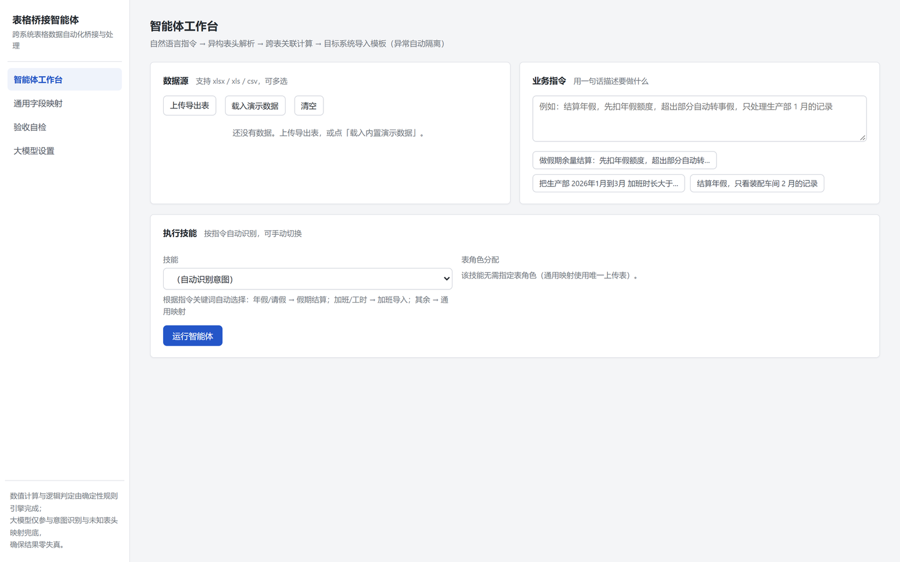图 1 智能体工作台初始页面

三、智能体工作台操作

3.1 第一步：载入数据源
点击「上传导出表」选择一个或多个系统导出文件（支持 xlsx / xls / csv），或点击「载入演示数据」体验完整流程。上传后系统自动解析表结构，并按表头语义识别每张表的业务角色（如 OA 请假单、HR 年假余额表、ERP 加班记录），识别结果与置信度直接标注在文件卡片上：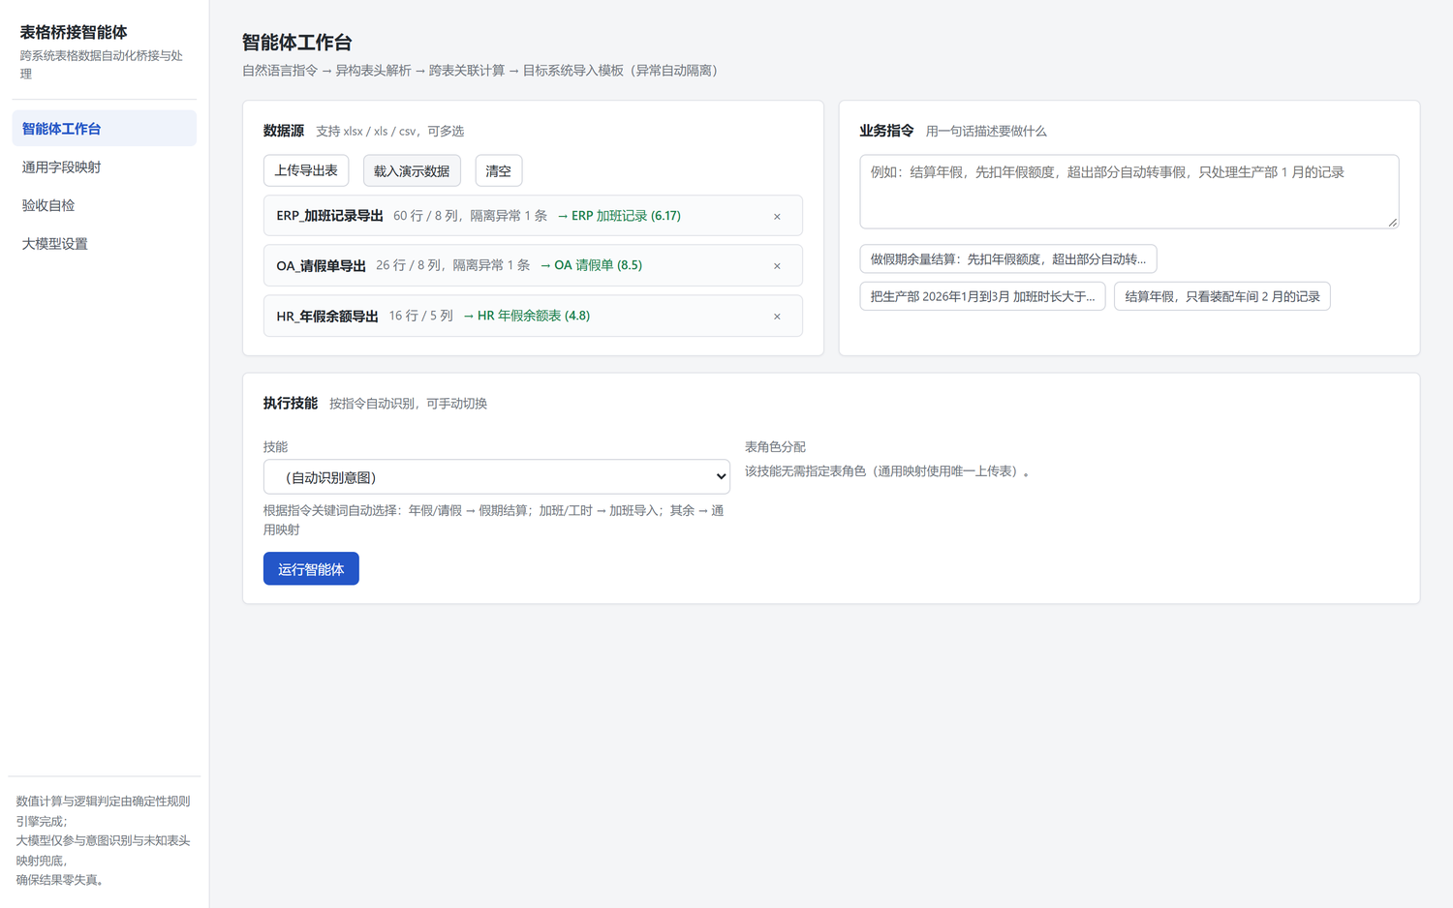图 2 已载入三张演示导出表，角色自动识别完成解析阶段即完成数据体检：空行、乱码字符、非法日期等问题数据会被自动隔离并计入"异常"数量，不会进入后续计算。

3.2 第二步：输入业务指令
在「业务指令」框中用自然语言描述处理要求，例如：
指令示例 | 触发的技能
做假期余量结算：先扣年假额度，超出部分自动转成事假，年假和事假分行记录 | 假期余量结算
把生产部 2026 年 1 月到 3 月 加班时长大于等于 2 小时的记录，整理成 HR 加班导入模板 | 加班记录转 HR 导入
结算年假，只看装配车间 2 月的记录 | 假期余量结算（带动态筛选）

也可以直接点击指令框下方的示例标签快速填入。系统按指令关键词自动选择技能，也可在「执行技能」下拉框中手动指定。

3.3 第三步：运行并查看执行轨迹
点击「运行智能体」。执行完成后，结果区默认展示执行轨迹——意图解析、源表角色判定、字段映射、跨表计算等每一步的中间结论全部可见，处理过程透明可追溯：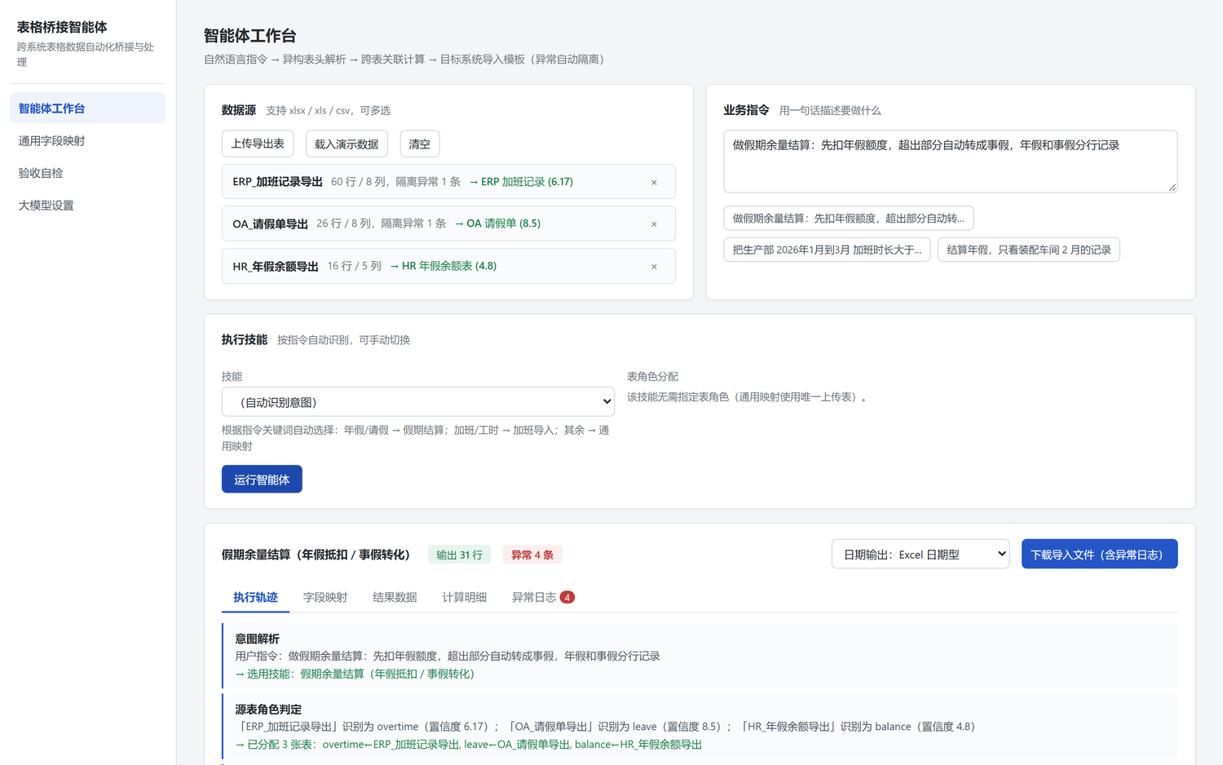图 3 执行完成：结果总览与执行轨迹

3.4 第四步：核对字段映射（可修正）
切换到「字段映射」页签，查看每个目标字段对应的源列与匹配方式。若某条映射不符合业务预期，直接在下拉框中改为正确的源列，点击「按修正后的映射重算」，系统立即以人工指定的映射重新生成结果：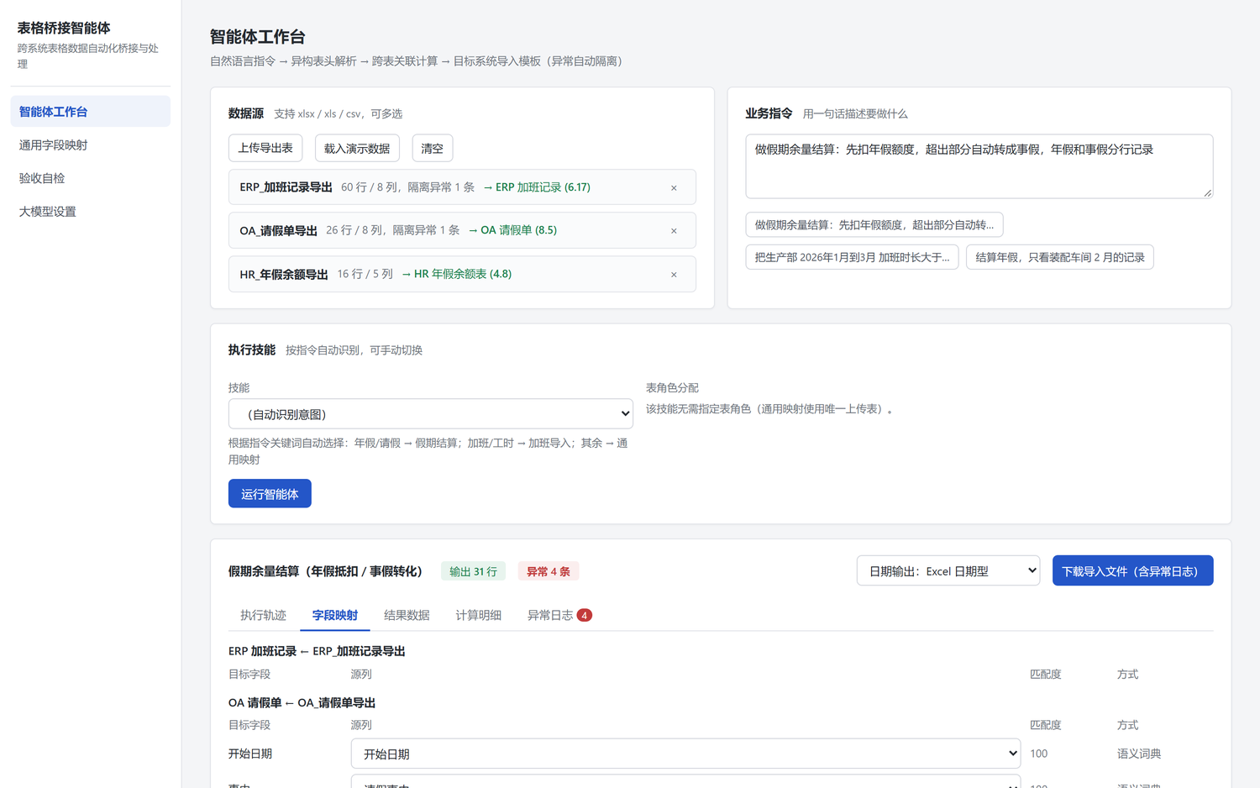图 4 字段映射明细，支持人工修正后重算

3.5 第五步：核对结果数据与计算明细
「结果数据」页签展示生成的导入模板内容预览；「计算明细」页签逐单展示年假抵扣、事假转化的中间计算过程与员工剩余年假，方便与人工 Excel 复算结果逐格核对：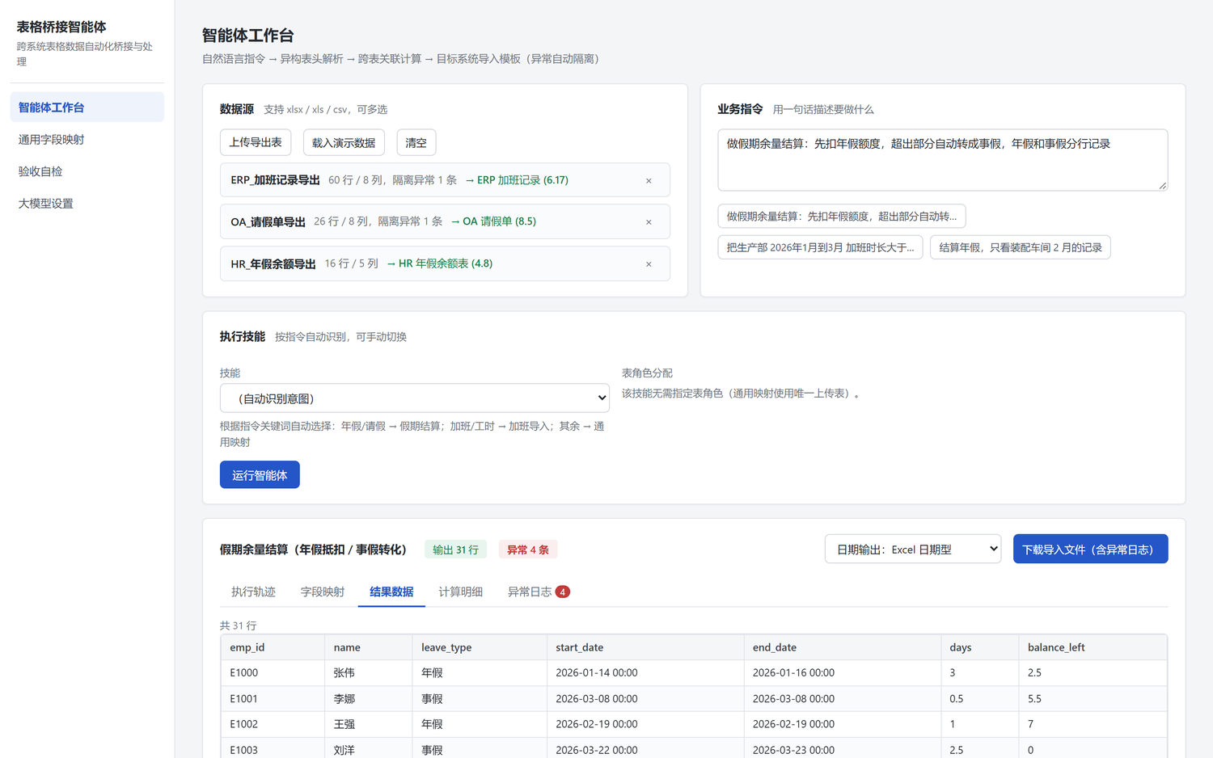图 5 结果数据预览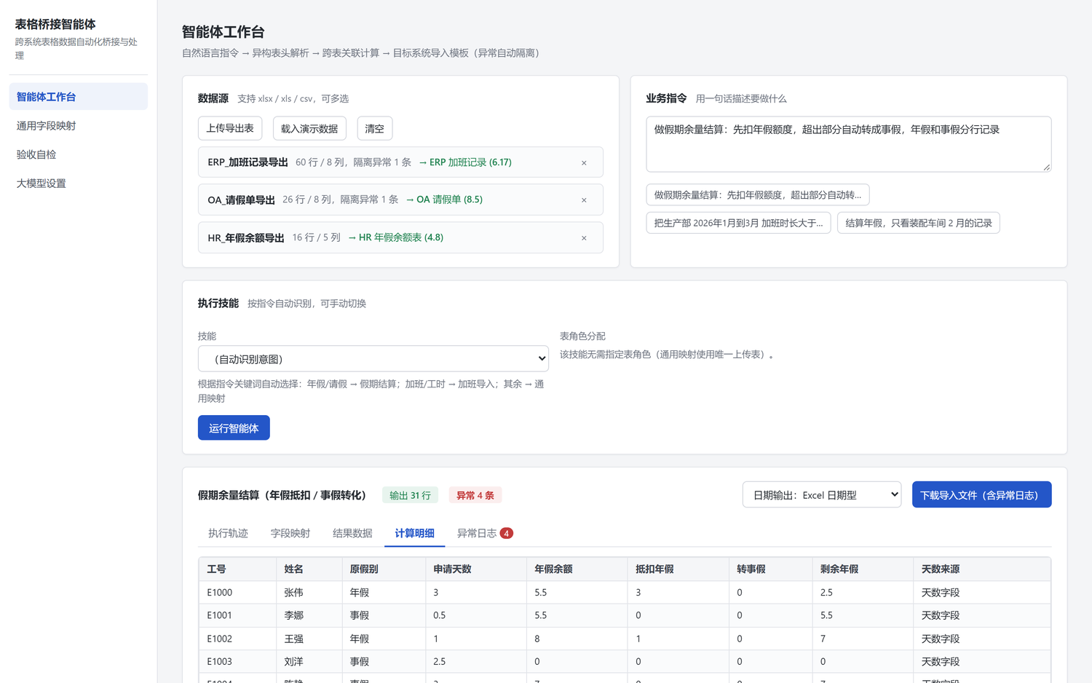图 6 逐单计算明细与剩余年假汇总

3.6 第六步：处理异常数据
「异常日志」页签列出所有被隔离的问题行，包括源表、行号、异常类型、说明与原始数据，供人工复核补录。正常数据不受异常行影响，完整输出：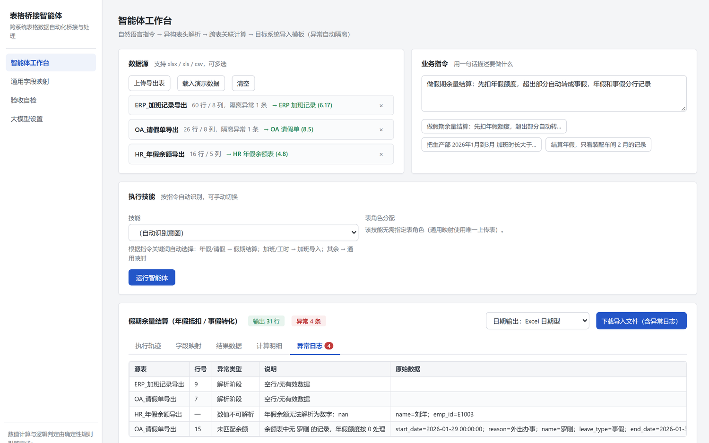图 7 异常日志：隔离行明细，随导出文件一并交付

3.7 第七步：下载导入文件
点击「下载导入文件（含异常日志）」。可选日期输出格式：
- Excel 日期型：单元格为真正的日期类型，适配支持日期校验的目标系统；
- yyyy-mm-dd 文本：适配仅识别文本日期的老旧系统。
下载的 xlsx 文件包含三个工作表：导入主表（列名、列序与目标系统模板完全一致）、异常处理日志、计算明细（如适用）。

四、通用字段映射（未知结构自适应）
面对不在预设场景内的新报表，进入「通用字段映射」页：上传任意结构报表后，逐列配置目标列名、来源列与数据类型；来源也可选择"写表达式"，支持四则运算与 round 等函数（变量为源列名，如 round(时长*8)）。还可填写自然语言筛选条件。配置完成后点击「生成导入文件」：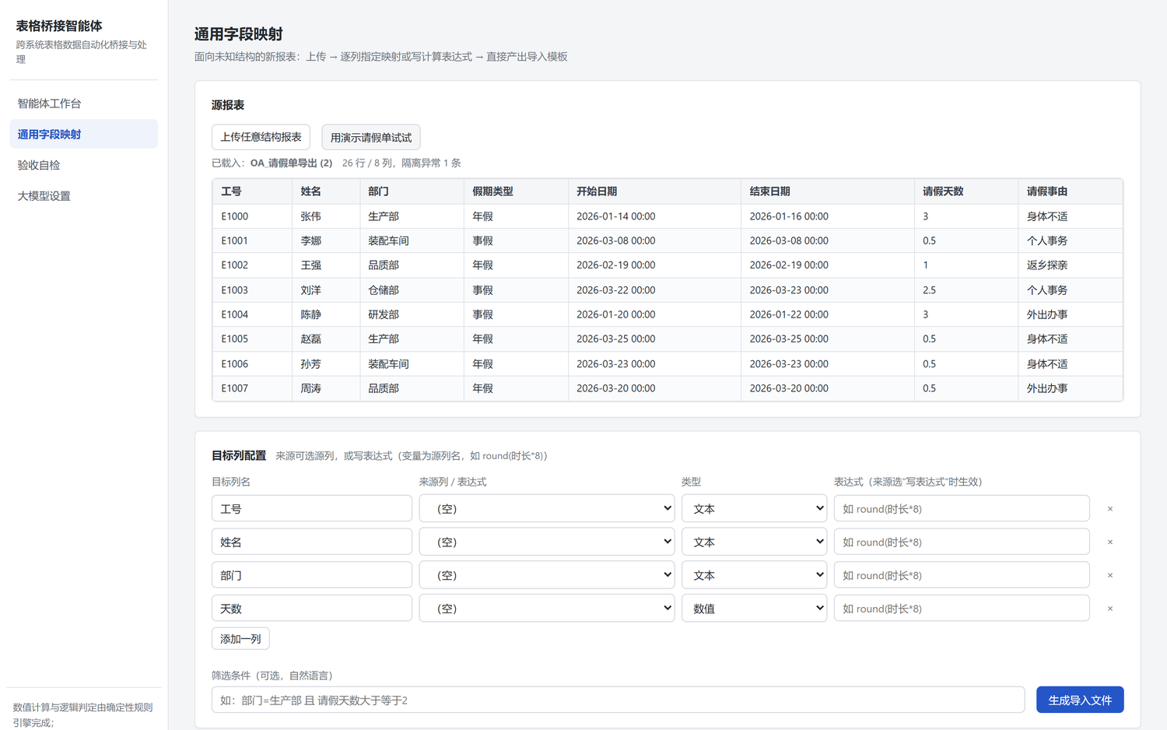图 8 通用字段映射：逐列配置 + 表达式 + 自然语言筛选

五、验收自检
「验收自检」页对应任务书三条验收要求一键执行：
验收项 | 验证内容
逻辑计算精度 | 年假抵扣与事假转化的固定用例，与人工 Excel 公式复算结果逐格比对
格式兼容度 | 列名、列序与空白模板一致；无合并单元格、无公式；数值列为数字、日期列为日期
抗错鲁棒性 | 注入空行、乱码、非法日期后不宕机，正常数据完整输出，异常行进入日志
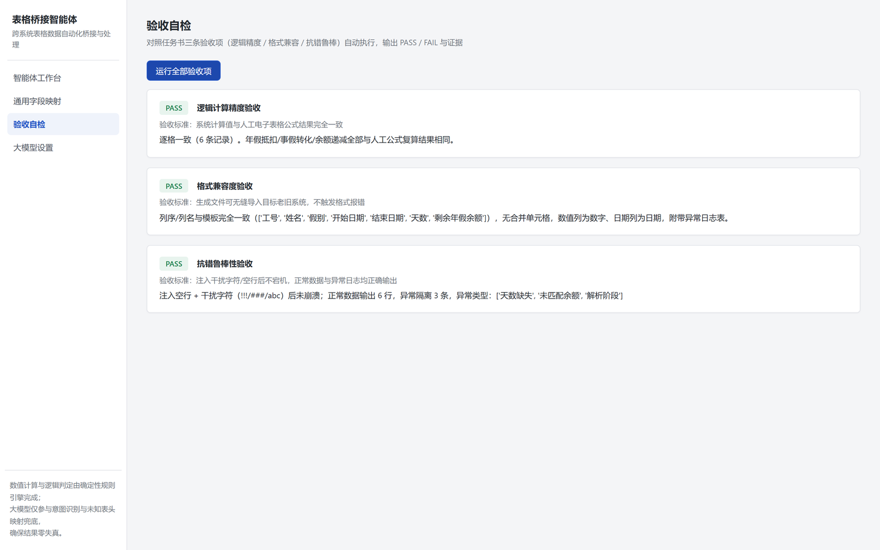图 9 验收自检：三条验收项全部 PASS，附证据说明

六、大模型设置（可选）
系统在不配置大模型时即可完整运行（纯规则模式）。如需增强自然语言理解能力，可在「大模型设置」页配置任意 OpenAI 兼容接口：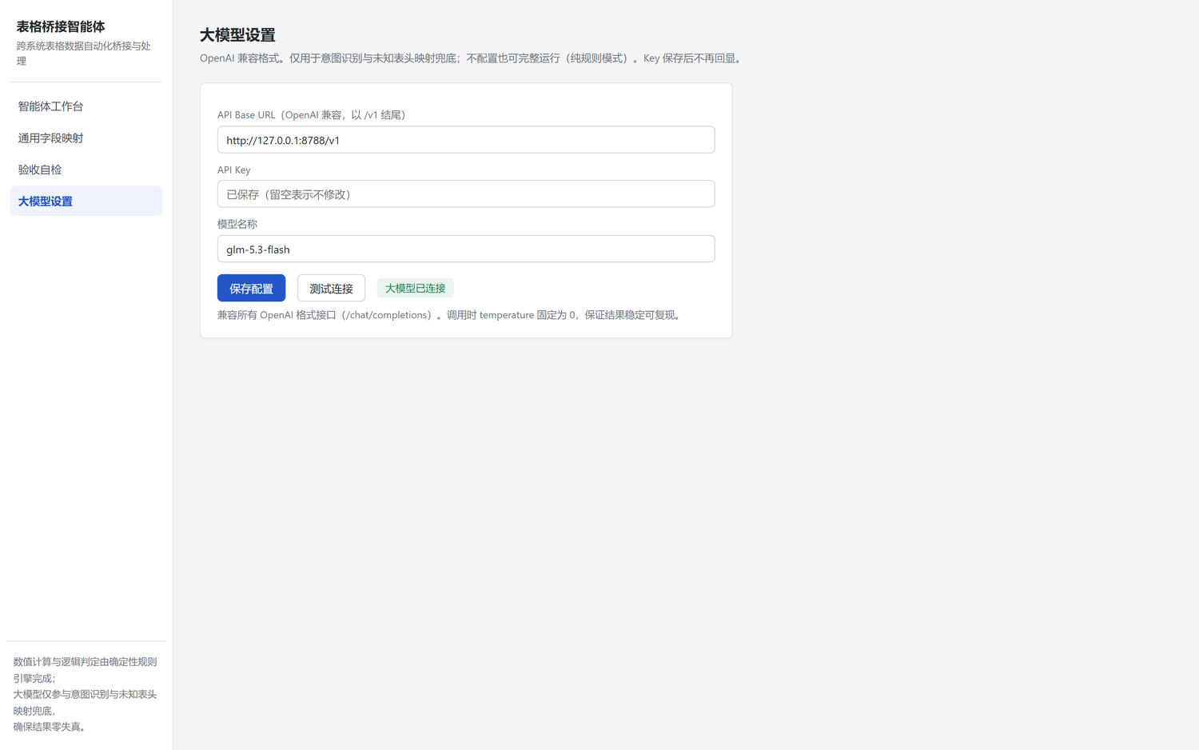图 10 大模型设置：OpenAI 兼容格式，带连接测试
- API Base URL：OpenAI 兼容接口地址，以 /v1 结尾；
- API Key：对应服务的密钥，保存后不再回显；
- 模型名称：如 glm-5.3-flash、gpt-4o-mini 等；
- 配置后点击「测试连接」，提示"连接成功"即生效。调用约束：大模型仅在意图识别与未知表头映射兜底时被调用，temperature 固定为 0；所有数值与逻辑判定始终由确定性规则引擎完成，与所配置的模型无关。

七、常见问题
问题 | 处理方式
上传后提示 " 部分源表已失效 " | 服务重启会清空内存中的会话数据，重新上传或重新载入演示数据即可
识别的表角色不对 | 在「执行技能」区的表角色分配下拉框中手动指定对应文件
某列映射到了错误的源列 | 在「字段映射」页签修正后点击重算
导出文件导入目标系统报日期错误 | 将日期输出格式切换为 "yyyy-mm-dd 文本 " 后重新下载
指令中的筛选条件未生效 | 检查部门、时间写法是否与源表数据一致；或改用「通用字段映射」页的筛选条件输入框

